**ДНІПРОВСЬКИЙ НАЦІОНАЛЬНИЙ УНІВЕРСИТЕТ**

**ІМЕНІ ОЛЕСЯ ГОНЧАРА**

ФАКУЛЬТЕТ ПРИКЛАДНОЇ МАТЕМАТИКИ ТА ІНФОРМАЦІЙНИХ ТЕХНОЛОГІЙ

КАФЕДРА ІНЖЕНЕРІЇ ПРОГРАМНОГО ЗАБЕЗПЕЧЕННЯ   
ТА ІНФОРМАЦІЙНИХ ТЕХНОЛОГІЙ

ЗВІТ З

ЛАБОРАТОРНОЇ РОБОТИ № 1

з курсу «Людино-машинна взаємодія»

Виконавець

студент(ка) групи ПЗ-24у-1 Кондрачук Олександр Вадимович

Дніпро – 2025

**ЗМІСТ**

ЧАСТИНА 1. Визначення функціональних вимог 3

ЧАСТИНА 2. Інструкція користувачеві 5

**ЛАБОРАТОРНА РОБОТА №1.**

**РОЗРОБКА ІНТЕРФЕЙСУ КОРИСТУВАЧА.**

# ЧАСТИНА 1. Визначення функціональних вимог

1. **Загальна характеристика**

Програмне забезпечення призначене для швидкого та зручного ведення опитувань. Система буде реалізована у вигляді вебзастосунку.

Основні задачі програмного забезпечення:

* Створення, оновлення опитувань.
* Перегляд статистики конкретного опитування.
* Легке та зручне проходження опитувань.

1. **Категорії користувачів та їх доступні функції**

2.1. Адміністратор

* Створення нових опитувань
* Видалення старих опитувань
* Редагування існуючих опитувань
* Перегляд статистики по кожному опитуванню

2.2. Користувач

* Перегляд всіх опитувань
* Проходження опитування
* Фільтрація опитувань

1. **Аналітичні функції (звіти)**
2. Звіт популярності опитувань – аналіз найпопулярніших та найнепопулярніших опитувань.
3. Звіт по опитуванню – поточні дані опитування (кількість голосів за кожний варіант та відсоткове співвідношення голосів).
4. **Функціональність**

На етапі розробки буде реалізовано три основні модулі:

1. Клієнтський модуль – вибір опитування та відповідь на нього.
2. Адміністративний модуль – керування опитуваннями (створення, видалення, редагування) та перегляд статистики опитування.
3. **Середовище та мова розробки інтерфейсу**

* Фронтенд: React.js.
* Бекенд: PHP.
* База даних: PostgreSQL.
* Середовище розробки: VS Code.

# ЧАСТИНА 2. Інструкція користувачеві

У даному програмному забезпеченні для автоматизації діяльності винного погребу було реалізовано 2 основні модулі:

1. **Адміністративний модуль**

Цей модуль надає розширений функціонал адміністратора:

1. Можливість додавання, видалення та редагування опитувань, дивись рисунки 2.1-2.2.

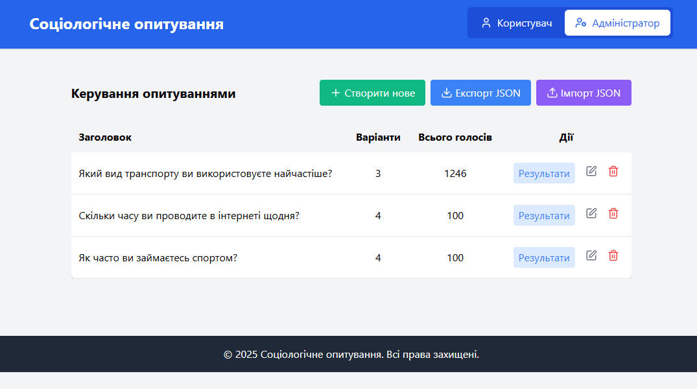

Рисунок 2.1 – Видалення та вибір опитування

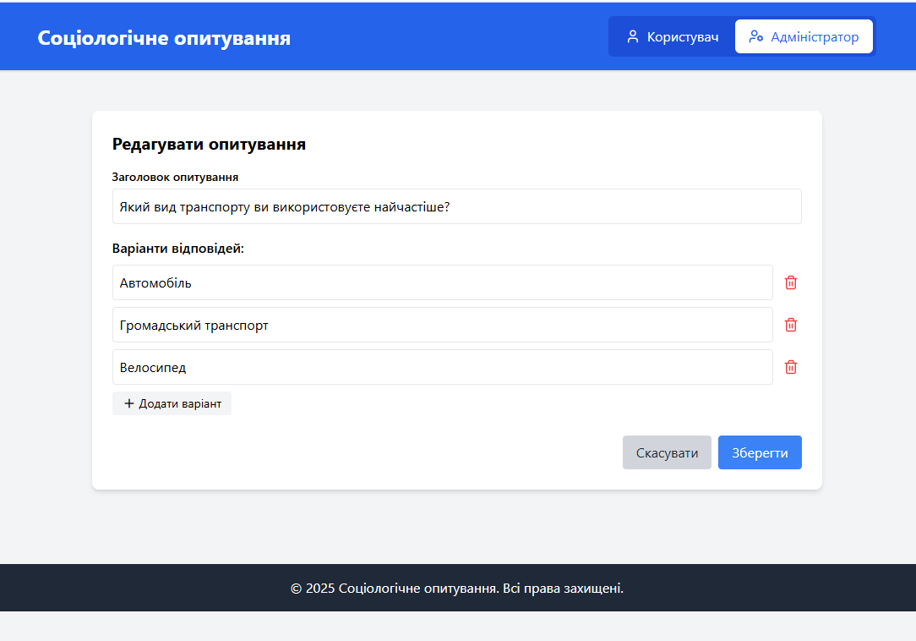

Рисунок 2.2 – Редагування опитування

1. Аналітика опитування, яка показує диаграму результатів опитувань у кількісному вигляді та відсотковому, рисунок 2.3.

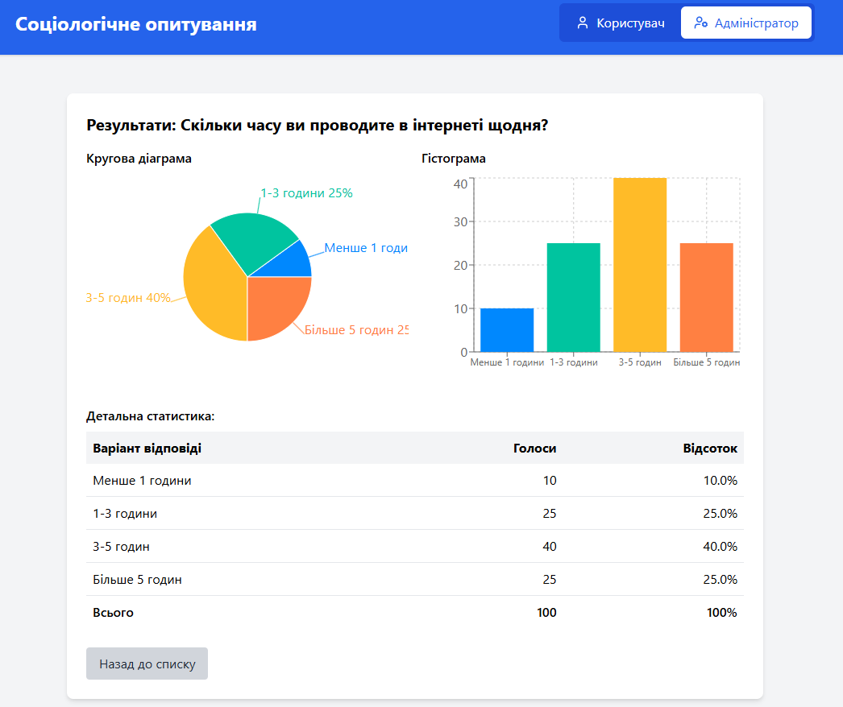

Рисунок 2.3 – Перегляд статистики

1. **Клієнтський модуль**

Ця форма відповідає за здійснення вибору опитування та його проходження, дивись рисунок 2.4-2.5.

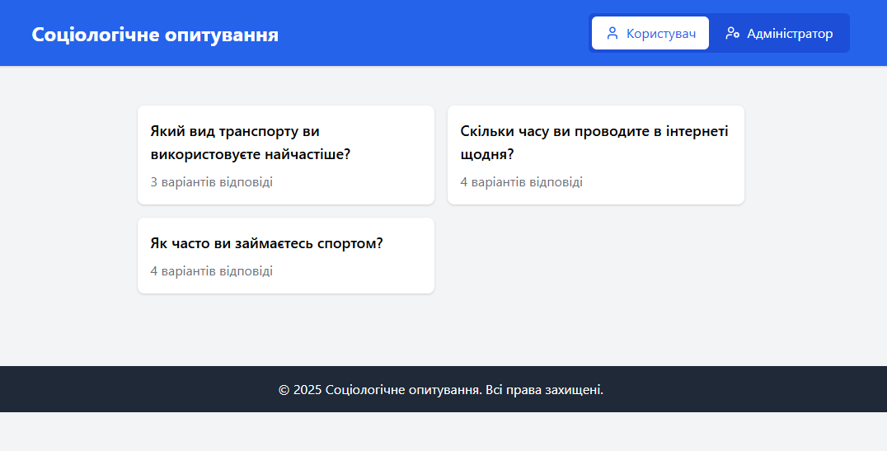

Рисунок 2.4 – Вибір опитування

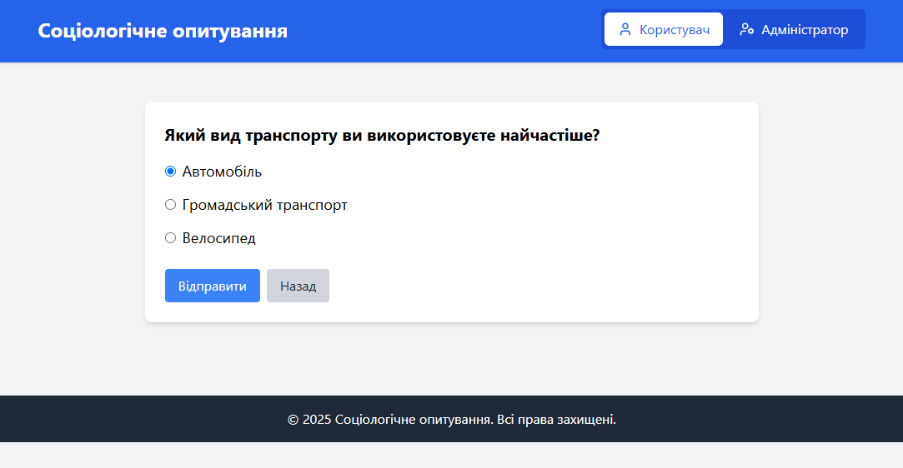

Рисунок 2.5 – Відповідь на опитування

Висновок

У ході виконання проєкту було реалізовано веб-додаток для ведення онлайн опитувань. Було створено 2 основні модулі: клієнтський та адміністративний, кожен з яких виконує окремі задачі, що охоплюють повний цикл обслуговування.

Адміністративний модуль реалізує функції редагування, додавання, видалення та перегляд результатів опитувань.

Клієнтський модуль реалізує можливість вибору, пошуку та фільтрацію опитувань та проходження будь-якого обраного опитування.

Усі форми є інтуїтивно зрозумілими, що дозволяє легко орієнтуватися у системі навіть недосвідченому користувачу.

У майбутньому можлива інтеграція з базою даних та реалізація функцій авторизації, що ще більше розширить функціонал системи. Загалом проєкт досяг поставлених цілей та є ефективним прикладом автоматизації реального бізнес-процесу.